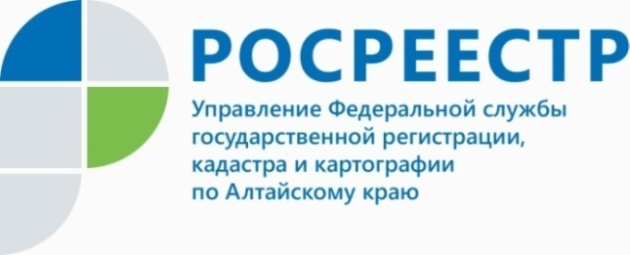
ПРЕСС-РЕЛИЗ
Сотрудники краевого Росреестра – Заслуженные работники
геодезии и картографии

В марте 2022 года исполняется 103 года со дня образования государственной картографической службы. А Указом Президента Российской Федерации от 11 ноября 2000г № 1867 учрежден профессиональный праздник - День работников геодезии и картографии, который празднуется во второе воскресение марта.
Среди специалистов Управления Росреестра по Алтайскому краю есть те, кто посвятил не один десяток лет геодезической деятельности. Так, бывший сотрудник ведомства Валерий Николаевич Шаламов проработал в этой отрасли более 47 лет, имеет звание Заслуженный работник геодезии и картографии.
Принимал участие и даже руководил большим количеством геодезических экспедиций, об одной из которых рассказано в книге В.Р. Ященко «О геодезистах ушедшей эпохи». В 1981 году Валерий Николаевич Шаламов, будучи начальником партии экспедиции № 1, вместе с бригадой выполнял работы по планово-высотной подготовке и маркировке опознаков в Саянах.
- Мною отдано 47 лет служению этой не легкой, но очень интересной и, главное, нужной народу профессии. Геодезия и картография сродни науке и искусству, которые используются для того, чтобы изобразить на топографической карте нашу прекрасную, постоянно меняющуюся планету по имени Земля. Поздравляю специалистов, ветеранов, всех работников топографо-геодезического и картографического производства с профессиональным праздником «Днем работников геодезии и картографии». Желаю новых достижений и успехов в нелегком труде, творческих сил, крепкого здоровья и благополучия, - отметил Валерий Николаевич.

Об Управлении Росреестра по Алтайскому краю
Управление Федеральной службы государственной регистрации, кадастра и картографии по Алтайскому краю (Управление Росреестра по Алтайскому краю) является территориальным органом Федеральной службы государственной регистрации, кадастра и картографии (Росреестр), осуществляющим функции по государственной регистрации прав на недвижимое имущество и сделок с ним, по оказанию государственных услуг в сфере осуществления государственного кадастрового учета недвижимого имущества, землеустройства, государственного мониторинга земель, государственной кадастровой оценке, геодезии и картографии. Выполняет функции по организации единой системы государственного кадастрового учета и государственной регистрации прав на недвижимое имущество, инфраструктуры пространственных данных РФ. Ведомство осуществляет федеральный государственный надзор в области геодезии и картографии, государственный земельный надзор, государственный надзор за деятельностью саморегулируемых организаций кадастровых инженеров, оценщиков и арбитражных управляющих. Подведомственное учреждение Управления - филиал ФГБУ «ФКП Росреестра» по Алтайскому краю. Руководитель Управления, главный регистратор Алтайского края - Юрий Викторович Калашников.
Контакты для СМИ
Пресс-служба Управления Росреестра по Алтайскому краю
Рыбальченко Елена
+7 913 085 82 12
+7 (3852) 29 17 33
Слободянник Юлия
+7 963 502 60 25
+7 (3852) 29 17 28
22press_rosreestr@mail.ru
www.rosreestr.ru
656002, Барнаул, ул. Советская, д. 16

